书香蔓延幸福 笔墨书写智慧

——双流区九江小学区级课题《小学教师专业成长共同体的构建与实施研究》暨新辰学会读书交流活动

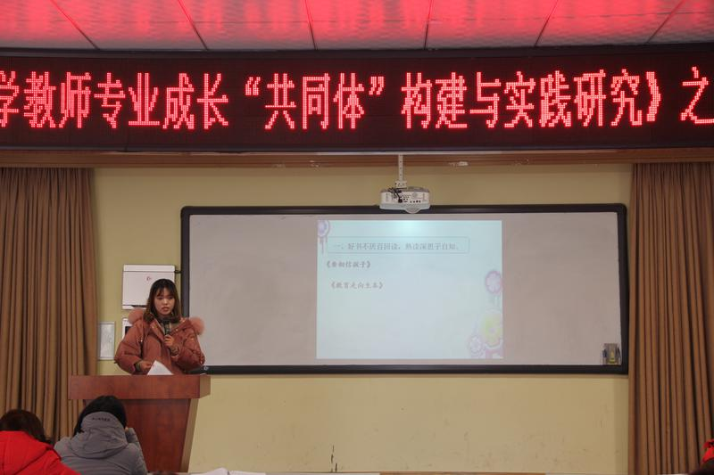
阅读是快乐的，因为“读书之乐何处寻，数点梅花天地心”；阅读是深邃的，因为“书籍是造就灵魂的工具”。11月8日，九江小学四十岁以下的全体老师齐聚多功能厅，开展了区级课题《小学教师专业成长共同体的构建与实施研究》暨新辰学会读书交流活动。
来自语文、数学、英语、美术、音乐教研组的九位年轻老师带来了精彩纷呈的读书汇报。有专业类的读书汇报，如罗庆老师的《吴正宪课堂教学策略》，赵敏老师的《跟苏霍姆林斯基学当老师》，也有探讨人生哲理的交流，如谭荔云老师的《与神对话》，江姝洁老师的《精神焦虑者的自救》……台上的老师热情分享，台下的老师认真倾听。
校长乔秀平说，作为教师，要多读书，读好书。师者，该与书为伴，与书为友。和孩子们一起读书，是增进彼此感情的最佳途径。年轻教师不仅要广泛阅读，还有多读与自己专业相关的书，更好更快的胜任工作，少走弯路。
绘声绘色的勾勒，精彩分层的讲述，高谈论阔的展示无不浸润着九江小学老师们在笔墨里增长的智慧，在书香中获得的幸福。
读书让我们忙碌的心慢下来、静下来、沉下来。读书让我们可以以文本为载体和圣贤对话，审视自己的内心。读书是教师的生活状态，读书让我们遇见更好的自己，人生不都是在直接经验和间接经验的交织中度过的吗？一个爱读书的教师，可以熏陶出一群爱读书的学生，一个爱阅读的班级，不是吗？

